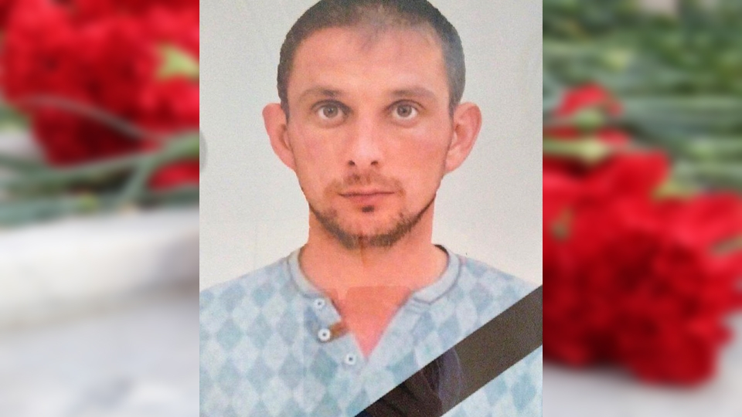

**КУЗНЕЦОВ АНДРЕЙ ИВАНОВИЧ**

18 января 2022 года, в селе Новозахаркино Петровского района Саратовской области простились с погибшим в ходе спецоперации на Украине добровольцем Андреем Ивановичем Кузнецовым.

Андрей Иванович Кузнецов родился 28 июня 1989 года, его детство прошло в поселке Мирный Петровского района. Закончил школу села Новозахаркино.

Срочную военную службу проходил в Москве, в одном из подразделений внутренних войск, где был стрелком.

Участником военной спецоперации стал 30 сентября 2022 года, погиб 13 ноября в Артемовске, защищая мирных жителей города и Донецкой народной Республики.

Рядовой Кузнецов Андрей Иванович погиб

13 ноября 2022 года.